EBA presenta el plan de implementación del modelo de puntos de datos 2.0

Publicado el 15 de junio de 2024 por Editor
A principios de junio, la Autoridad Bancaria Europea (EBA) anunció su plan para implementar el modelo de puntos de datos (DPM) 2.0 como parte de su marco Reporting Release 4.0. Esta importante iniciativa ayuda a avanzar hacia una presentación de informes regulatorios más integrada y tiene como objetivo mejorar la granularidad de los datos y las prácticas de gestión de datos.
La transición a DPM 2.0 sigue a la introducción de un nuevo formato de diccionario de datos DPM en 2023. El modelo actualizado, que se implementará en 2024, promete varios beneficios clave: mejor integración, control de versiones mejorado de las definiciones de datos y relaciones de datos más claras. Para garantizar una transición fluida, la EBA ha establecido un período de transición que se extenderá hasta diciembre de 2025, durante el cual estarán operativos tanto el modelo antiguo como el nuevo. El nuevo glosario semántico y la documentación técnica acompañarán a la versión 4.0 del marco, brindando soporte integral a las instituciones informantes.
El paquete técnico final para la Versión 4.0 se espera para diciembre de 2024, con una versión preliminar disponible para octubre de 2024. Para diciembre de 2025, la EBA realizará una transición completa al formato de informes xBRL-CSV, eliminando gradualmente el antiguo DPM y el glosario.
Para obtener más detalles sobre el plan de implementación de DPM 2.0 y acceder a recursos relacionados, visite el sitio web de la EBA aquí.
DPM ABE UE

La EBA publica su plan para la implantación del modelo de puntos de datos 2.0
- Noticias
- 5 de junio de 2024
La Autoridad Bancaria Europea (EBA) publicó hoy su plan para la implementación del modelo de puntos de datos (DPM) 2.0 relacionado con su marco de publicación de informes 4.0, con el objetivo de avanzar hacia un informe regulatorio más integrado.
Tras la publicación del nuevo formato de diccionario de datos DPM en 2023, la EBA planea implementar el nuevo modelo DPM 2.0 en 2024. El DPM 2.0 traerá varios beneficios: integración mejorada con informes más granulares, versiones mejoradas de definiciones de datos y mejor definición. de las relaciones de datos.
Para facilitar la transición del DPM 1.0, la EBA prevé un período de transición para el DPM 2.0 hasta diciembre de 2025. Además, la base de datos de muestra del DPM 2.0 y la documentación técnica relacionada ya estuvieron disponibles en 2023.
El paquete técnico de la versión 4.0 del marco se publicará en diciembre de 2024 y una versión preliminar estará disponible en octubre anticipando una versión muy cercana a la final para todas las instituciones informantes. Además, se introducirá un nuevo glosario semántico con la versión 4.0 cuando todos los marcos existentes se redefinirán para alinearse con este nuevo glosario. Los informes cambiarán gradualmente en versiones posteriores y el antiguo diccionario de datos semánticos de DPM (incluido el antiguo glosario) dejará de estar disponible a partir de diciembre de 2025.
La nueva arquitectura de taxonomía XBRL 2.0 se incorporará para la generación de informes a partir de la versión 4.0, con una versión de taxonomía preliminar (no para uso) disponible ya en la versión 3.5. A partir de la fecha de referencia 31 de diciembre de 2025, la EBA solo podrá recibir informes en formato xBRL-CSV.
La EBA continúa ofreciendo en cada nueva versión los paquetes técnicos con las especificaciones estándar, incluidas las reglas de validación, el modelo de puntos de datos (DPM) y taxonomías de intercambio para respaldar las modificaciones de los requisitos de presentación de informes y divulgación de la EBA.

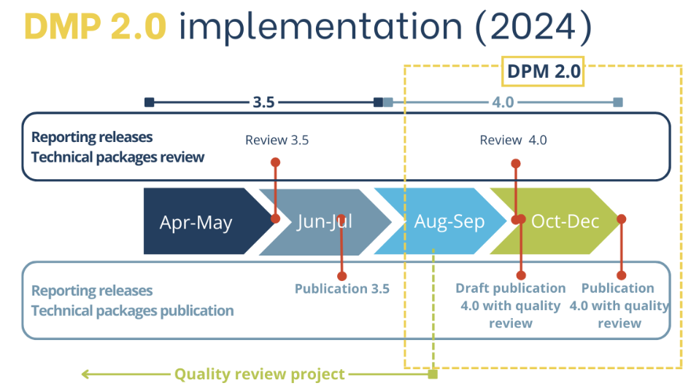
Información detallada de cada fase de la implementación de DMP 2.0
Periodo de transición del DPM 2.0
Durante el período de transición (2024-2025), ambas versiones del metamodelo DPM, DPM 1.0 y DPM 2.0, estarán disponibles simultáneamente. Se han realizado esfuerzos significativos para garantizar la compatibilidad entre los formatos antiguos y nuevos para facilitar una transición fluida para todas las partes interesadas en la cadena de presentación de informes.
Con el lanzamiento de Reporting 4.0 (primera fecha de referencia: marzo de 2025), la EBA comenzará a publicar marcos de presentación de informes nuevos y actualizados en formatos DPM 1.0 y DPM 2.0.
Sin embargo, a partir de las publicaciones con fecha de referencia de diciembre de 2025, la EBA publicará exclusivamente en el nuevo formato DPM 2.0. Por tanto, para los lanzamientos con una primera fecha de referencia anterior a diciembre de 2025, la EBA publicará tanto en formato DPM 1.0 como DPM 2.0. Para aquellos con una primera fecha de referencia a partir de diciembre de 2025 en adelante, solo se publicará DPM 2.0.
Plan para informar la versión 4.0
Los cambios integrales introducidos en Reporting Release 4.0 exigieron un esfuerzo adicional por parte de todos los involucrados en la presentación de informes. Además de los cambios en los requisitos de presentación de informes derivados del CRR3, la versión 4.0 también incorporará el nuevo glosario producido por la revisión de la calidad de los datos, y todos los módulos se actualizarán con este nuevo glosario. Para acelerar y facilitar este proceso, la EBA lanzará una versión preliminar del paquete técnico en octubre, dos meses antes de la versión final cuya publicación está prevista para diciembre de 2024. La publicación preliminar de la versión 4.0 del Reporting incluirá todos los elementos habitualmente compartidos. por la EBA para validar el paquete técnico y hacer referencia al DPM 1.0. Los mismos datos se definirán también en DPM 2.0, que se publicará sólo tres semanas después, lo que supone un trabajo preparatorio adicional para el nuevo diccionario de datos.
Nuevo glosario semántico
Actualmente, la EBA está llevando a cabo una revisión de calidad de las definiciones de su diccionario de datos DPM para mejorar su glosario semántico y la forma en que se utiliza este último para definir las variables de información incluidas en los marcos regulatorios de la EBA. La EBA planea implementar el nuevo glosario con el lanzamiento del marco de información 4.0.
En diciembre de 2024, con la publicación de la versión 4.0, todos los marcos EBA harán referencia al nuevo glosario semántico y todos los módulos que no estén dentro del alcance de las versiones 4.0/4.1 deberán aplicarse a partir de diciembre de 2025. Después de este período, todos los informes utilizarán exclusivamente el nuevo glosario semántico.
Taxonomía nueva arquitectura 2.0 y evolución hacia el estándar CSV
La taxonomía producida en la versión 4.0 de informes seguirá la arquitectura 2.0. Esta nueva arquitectura también se publicará en la versión 3.5 de informes, junto con la arquitectura xBRL 1.0 actual, utilizada en la cadena de informes. El propósito de la publicación 3.5 es permitir a los usuarios comparar y prepararse para la nueva arquitectura a partir de la versión 4.0.
A partir de las fechas de referencia de diciembre de 2025, la EBA planea aceptar únicamente el formato de informes xBRL-CSV. Para ayudar a los usuarios a prepararse para este cambio, la EBA ha incluido metadatos JSON para admitir este formato en sus taxonomías desde la versión 3.1.
Contenido relacionado
diccionario de datos DPM

